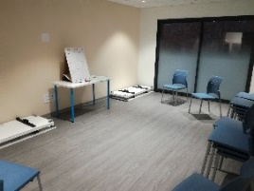
ATELIERS DE CUISINE
THERAPEUTIQUE
******
SEPTEMBRE 2022

Vendredi 9 : Cuisiner des desserts fruités & gourmands
De 18h15 à 19h30
Animé par Camille Galerne, Tarif 20€ l’atelier

Mercredi 14 : Préparation d’un gouter équilibré
De 14h00 à 15h30
Pour enfants et adultes
Animé par Dorothée Lauvaux, Tarif 20€ l’atelier

Vendredi 23 : Préparation de burger équilibré
De 18h15 à 19h30
Animé par Camille Galerne, Tarif 20€ l’atelier

Mardi 27: Composer ses menus pour l’automne
De 18h15 à 19h30
Animé par Dorothée Lauvaux, Tarif : 10€ l’atelier

Les ateliers se dérouleront à la
Maison de Santé de Villemeux s/ Eure

Inscription au 06.87.54.84.22 ou dlauvaux@yahoo.com
Ou 06.35.20.66.96 ou camillegalerne@gmail.com
Si vous ne décommandez pas 72 h avant,
il vous sera demandé une participation de 5 €

